5
――――――――――――――――――――――――――――
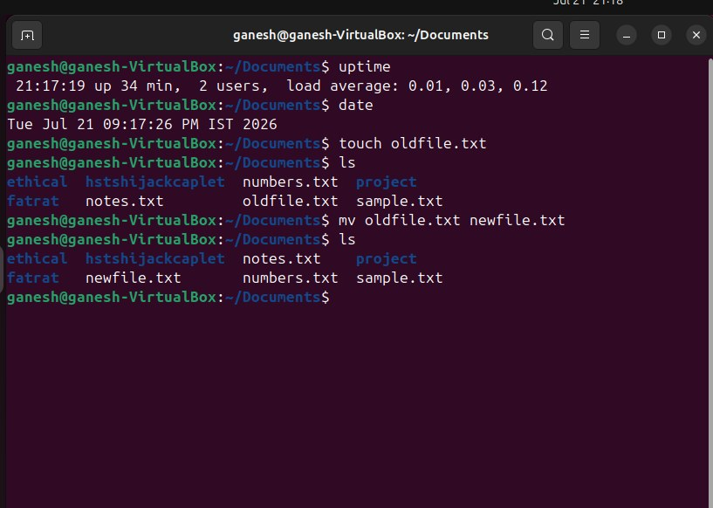
Figure 1

